# インターネット

## コンピューターはどのようにしてお互いを知るのか？

コンピューターはお互いをどのようにして知っているのでしょうか？

実はコンピューターはIPアドレスという数字でお互いを認識しています。

IPアドレスは、8ビットのデータを4つ組み合わせて作られています。つまり、4バイトです。

1100 0000 . 1010 1000 . 0000 1010 . 0010 0011　・・・ビット（2進数）

C 0 . A 8 . 0 A . 2 3 　・・・16進数

192 . 168 . 10 . 35　　・・・10進数

これは IPv4アドレス と言われていて、インターネットが作られた最初から使われていたものです。しかし、近年ではIPv4アドレスでは足りなくなってきて、IPv6アドレスが使われるようになってきています。

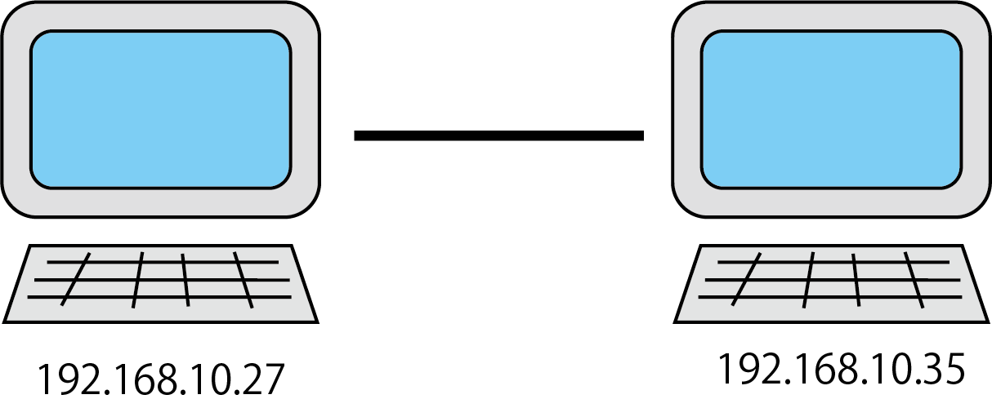

IPアドレスは Windows のコマンドプロンプトで調べることができます。

（<Enter>は「Enterキー」を押下することです。）

> ipconfig <Enter>

以下のような表示になります。

IPv4アドレス： 192.168.10.35 （35という数字は機械によって違う）

デフォルト・ゲートウェイ： 192.168.10.1

ネットマスク： 255.255.255.0

ここで使われているIPアドレスは、プライベートIPアドレスと言われるものです。これについては、次の章で説明します。

**デフォルト・ゲートウェイ**とは、インターネット（外部）に出ていくのに、192.168.10.1というIPアドレスをもつ機器（デフォルト・ゲートウェイ）を通るという意味です。

ネットマスクというのは、このプライベート・IPアドレスが、どのレベルのプライベートアドレスなのかを説明しています。これも、次の章で説明します。

注：IPアドレスが設定されているのは、コンピュータに対してではなく、実際は、ネットワーク・デバイスに対してです。つまり、ひとつのコンピュータに2つ以上のネットワーク・デバイスを組み込むことができるのです。その場合、そのコンピュータは、2つ以上のネットワークに接続していることになり、そのコンピュータが中継機となります。

## インターネットとIPアドレス

全世界のコンピュータは、IPアドレスによってお互いを認識します。ですから、IPアドレスに重複があってはなりません。IPにアドレスは国際的な取り決めによって管理されています。このようなIPアドレスを「グローバルIPアドレス」といいます。

しかし、IPアドレスは数に限りがあるので、近くにあるコンピュータ同士をひとまとまりにして、そのコンピュータのグループに対して1つのIPアドレスをわりあてれば非常に効率がよくなります。このグループのことをLAN（ローカルエリアネットワーク）といいます。

注：それに対して、インターネットなどの広域ネットワークをWAN（ワイドエリアネットワーク）といいます。

ただ、そのグループ内の個々のコンピュータにもIPアドレスを割り当てないと、お互いが通信できなくなります。そこで、インターネットに直接つながっているIPアドレスを「グローバルIPアドレス」とし、ひとまとまりの中のIPアドレスを「プライベートIPアドレス」としたのです。

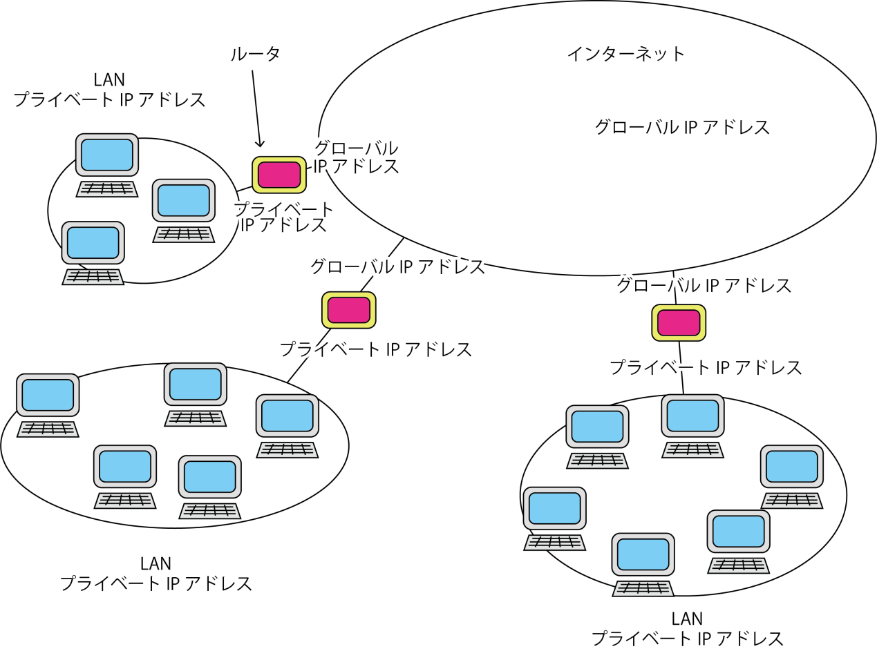

プライベートIPアドレスは、そのひとまとまりの大きさ（コンピュータの数）に応じて、

クラスA 10.0.0.0 〜 10.255.255.255 （16777216台設置可能）

クラスB 172.16.0.0 〜 172.31.255.255 （65536台設置可能）

クラスC 192.168.0.0 〜 192.168.255.255 （256台設置可能）

の3種類にわけられています。

プライベートIPアドレスは、たとえば、クラスCなら、先頭2バイトは、「192.168」にするように国際的に決められています。3番目の1ﾊﾞｲﾄは、そのLAN内で任意に決めることができます。4番めの1バイトは、個々のコンピュータに割り当てることになります。

プライベートIPアドレスは、インターネット空間に出ていくことはないので、他のLANとの重複を気にすることなく設定することができます。

個々のコンピュータにプライベートIPアドレスを設定するには、手作業で設定することが可能ですが、自動的に設定されるようにしておいたほうが便利です。これは、そのLAN内に1台DHCPサーバを設置して、個々のコンピュータが起動すればDHCPサーバがそのコンピュータに対して適当なIPアドレスを割り振るようにするのです。各家庭のネットワークはたいていこの設定になってます。コンピュータをネットワークに接続するのが簡単になるからです。（ルータがDHCP機能をもっていることが多いです）

ただし、自由にコンピュータをネットワークに接続させたくない場合もあります。その場合は、そのネットワークの管理者が個々のコンピュータにIPアドレスを割り振ることになります。その場合、各ユーザが自分のコンピュータを勝手にそのネットワークに接続することはできません。

このように、LANに属している個々のコンピュータは、デフォルト・ゲートウェイを通ってインターネットに接続し、そのとき、グローバルIPアドレスとして出ていくことになります。

注：2つのネットワークを中継する機器をルータといいます。インターネットへの接続を業者に申し込んだら、工事担当者が各家庭にルータ（モデム機能つき）を設置します。そのルータには、WAN側にはグローバルIPアドレスが割り振られ、LAN側にはたいてい192.168.0.1というプライベートIPアドレスが割り振られます。

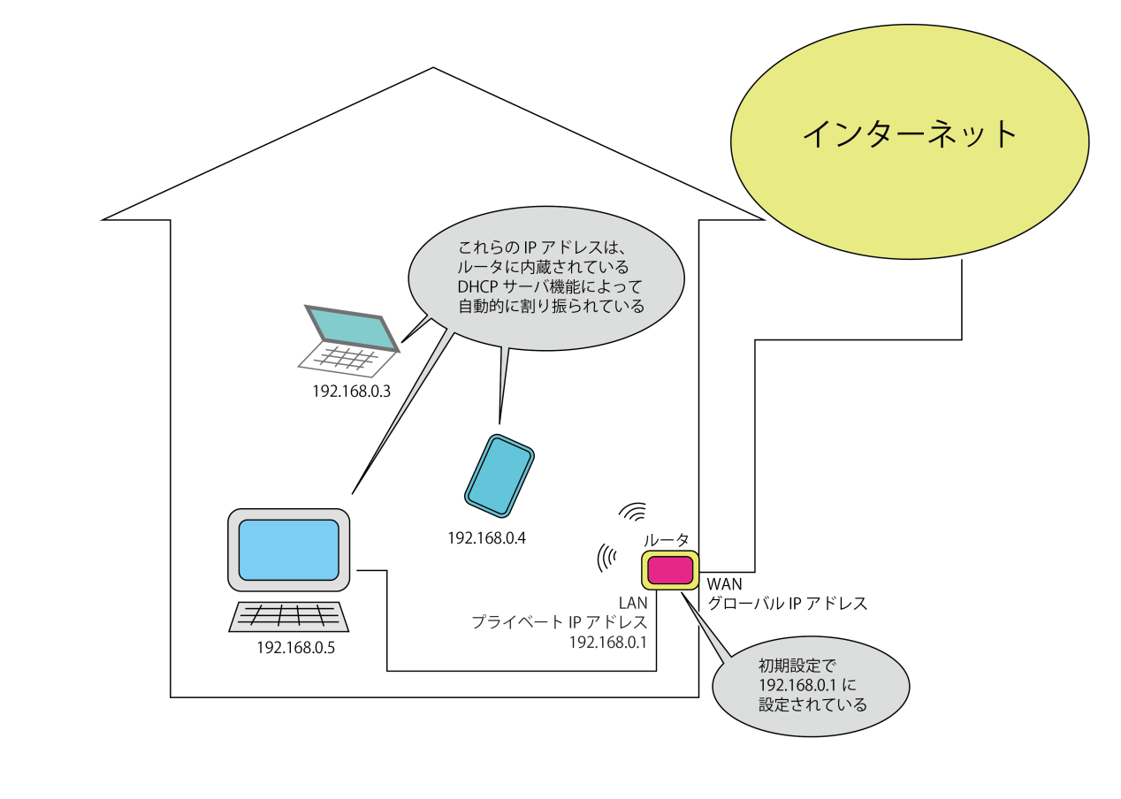

注：グローバルIPアドレスは、プロバイダによって割り振られます。また、定期的に変更されます。固定するのは有料オプションです。グローバルIPアドレスを確認するには、以下のサイトにアクセスするとよいです。https://www.cman.jp/network/support/go_access.cgi

## IPアドレスと名前解決

さて、コンピュータ同士はIPアドレスによってお互いを知り合うのですが、これは人間にとってはわかりにくいものです。このIPアドレスを人間にわかりやすくしたものが「ドメイン」名、それと、「ホスト」名です。

たとえば、グーグルのトップページは、「https://www.google.co.jp」ですが、これをIPアドレスで表現すると、「216.58.196.227」です。人間にとっては、ほかのコンピュータを知るには、この「ドメイン名（ホスト名）」のほうがわかりやすいですね。

先頭の「https://」は、あとに続く文字列が何を伝えようとしているのかを示しています。「https」の他、「http」「ftp」「git」などがあります。

「www」は、ホスト名です。Webサーバーが動いているコンピュータには、wwwというホスト名がつけられることが多いです。第4レベルドメインとも言われます。省略することが可能で、その場合は、「www」というホスト名がついているとみなされます。

「goole」は、グーグルがつけたドメイン名で、第3レベルドメインです。

「co」は、第2レベルドメインで、この場合「会社組織」を表現しています。

「jp」は、第1レベルドメインで、国を表しています。

ドメイン名は、さまざまな書き表し方が可能ですが、世界中で一意のものでなければなりません。

注：ドメイン名はICANN(The Internet Corporation for Assigned Names and Numbers)という組織によって認定されている事業者によって登録管理されています。

注：ドメイン名・IPアドレスについて詳しいことは、JPNIC ( <https://www.nic.ad.jp/ja/> ) を参照してください。

人間は、コンピュータを操作しながら、このドメイン名で他のコンピュータと通信しようとします。

その人間が入力したドメイン名を、コンピュータが使っているIPアドレスに変換しなくてはなりません。これが「名前解決」と言われているもので、「DNSサーバー（ネームサーバー）」がその仕事をしています。

DNSサーバーは個人が設置することが可能です。各DNSサーバーは、自分の属する組織（ドメイン）からの名前問い合わせに対して、把握しているものであれば回答し、把握していないものであれば、上位のDNSサーバーに問い合わせます。上位のDNSサーバーも同様に処理をします。

DNSサーバーは、インターネットを支えている根幹の部分なので、DNSサーバーがトラブルによって故障すると大変です。したがって、どの組織も最低2台は並行して運用しています。1台がストップしても、もう1台につねにバックアップされているから、それで運用できるわけです。

一番上位のDNSサーバーを「ルートサーバー」といい、全世界で13組設置されています。アメリカ・10、ロンドン・1、ストックホルム・1、東京・1、です。

ドメインネームからIPアドレスを問い合わせるには、Windowsのコマンドプロンプトでは、nslookupというコマンドを使います。

> nslookup www.google.co.jp <Enter>

Name: www.google.co.jp

Address: 216.58.196.227

## インターネット接続の実際

インターネットに接続するのは、コンピューターではなく、実際はネットワーク・デバイスであることは、先に述べました。ここでもう一つ、追加で述べなくてはなりません。

インターネットに接続するのは、コンピューターの中のプログラム（アプリ）なのです。インターネットに接続するため、そのアプリが外部に通信しようとするとき、オペレーションシステムから「ポート」（出入り口）が割り振られます。

たとえば、ブラウザがグーグルのトップページにアクセスするとします。その場合は、以下のようになります。

1. ブラウザにポート番号（これは決まっていない）が割り振られ、ネットワークデバイスを通して、通信データが外部に出ていきます。その際、そのデータには、ヘッダ情報として「出発点ポート番号」「出発点IPアドレス」「宛先ドメイン」が記載されます。
2. 次に、外部のDNSサーバと通信し、「宛先IPアドレス」を問い合わせます。外部のDNSサーバは、もし既知のドメインであればそのIPアドレスを回答し、未知のドメインであれば上位のDNSサーバに問い合わせ、その結果を回答します。DNSサーバは、ヘッダ情報に含まれていた「出発点IPアドレス」と「出発点ポート番号」を手がかりにして「宛先IPアドレス」「宛先ポート番号」を設定し、回答である「IPアドレス」を出発点ブラウザに送り返してきます。
3. 今度は、ブラウザは、目的地のサイト（今回の場合はグーグル）に向かって、「トップページのデータをダウンロードさせてくれ」という要求を送ります。その際、さっきと同様に、ヘッダ情報として、「出発点ポート番号」「出発点IPアドレス」「宛先IPアドレス」「宛先ポート番号」を記載します。「宛先IPアドレス」は、先程の問い合わせによって知ることができました。では、「宛先ポート番号」はどのようにして知ることができたのでしょうか。

実は「宛先ポート番号」は、あらかじめ決められているのです。「http」の場合は80番、「https」の場合は443番と、国際的に取り決められています。グーグルのサイトはセキュリティで保護されているhttpsなので、443番ポートを宛先ポート番号とすればよいのです。

1. さて、先程は、説明をとばしましたが、「出発点IPアドレス」は、実はプライペートIPアドレスです。この通信は、このLANと外部のネットワークとの中継点すなわり「ルータ」という機器を通って外部に出ていきます。

この「ルータ」を通過する際、「ルータ」は、ヘッダ情報にルータのもっている「グローバルIPアドレス」を付け加えます。それから外部に出ていきます。

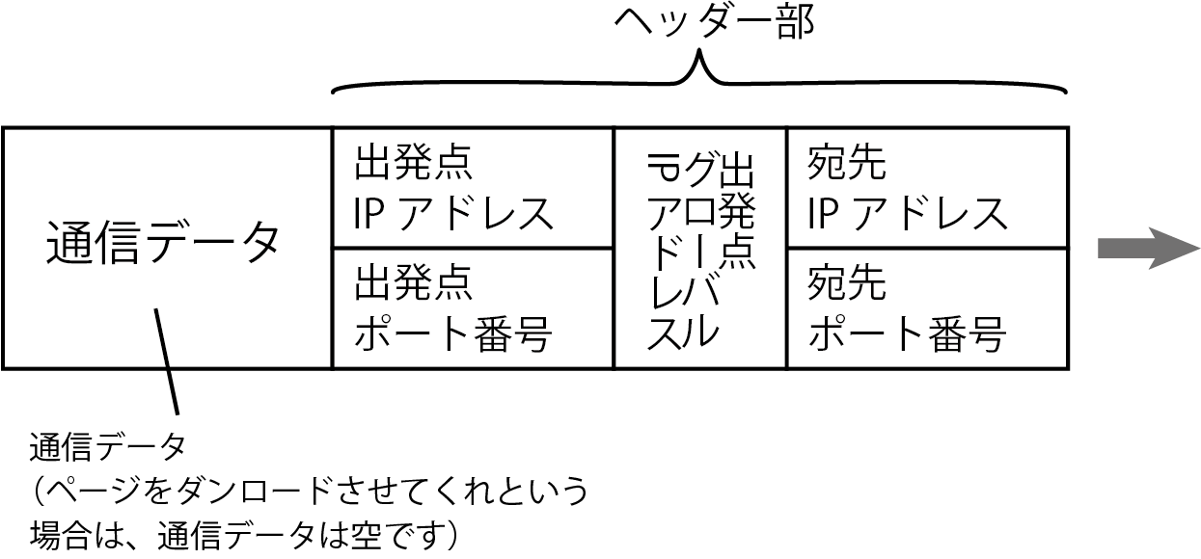

1. 通信データは、グーグルのサイトで動いている「Webサーバ・プログラム」に届きます。これが80番ポートならびに443番ポートを使っているのです。「ページを見せてくれ」という要求ですので、その「応答」を送り返します。ヘッダ情報に「出発点グローバルIPアドレス」が記載されていたので、それを「宛先IPアドレス」としてヘッダ情報に付け加えます。また、グーグル自身のIPアドレスとポート番号もそれぞれ「出発点IPアドレス」「出発点ポート番号」として付け加えます。
2. このデータは、宛先グローバルIPアドレスをもっている「ルータ」に帰ってきます。ルータは、届いたデータのヘッダ情報を見て、その宛先の部分に、出発点の「プライベートIPアドレス」と「ポート番号」を知ります。そして、そのプライベートIPアドレスを持っているネットワークデバイスすなわちコンピュータにデータを送ります。そのコンピュータでは、届いたデータの「宛先ポード番号」にデータが届くので、ブラウザにデータが届き、そのデータをブラウザで表示するというわけです。

これが、インターネット通信の実際です。

## ネットワーク通信についての取り決め -- OSI参照モデル・TCP/IPモデル

インターネット通信を可能にするためには、ネットワーク機器同士の通信について、さまざまな取り決めをつくっておかなければなりません。でないと、製造メーカーが違う機器同士での通信が不可能になります。その取り決めのことを「**プロトコル**」といいます。

それは、多岐にわたっていて、たとえば、通信機器どうしの電気信号のとりきめはどうするか、IPアドレス以前のMACアドレスでの通信はどうするかなど、さまざまです。

注：MACアドレスとは、ネットワーク機器などに設定されているアドレスのことで（物理アドレスといわれる）、各機器ごとに独自です。工場生産時に割り振られます。

そこで、ネットワーク通信の取り決めを策定する際に、ネットワーク通信を7つの階層に分けて、それぞれについて取り決めをおこなうことが考えられました（1984年）。これが、「OSI参照モデル」と言われる考え方です。

**OSI参照モデル**

第1層（物理層）　電気信号でのやりとりをどうおこなうかを取り決める。また、接続機器のコネクタの形状やピンの数など。

第2層（データリンク層）　　イーサネットケーブルやWifiで直接接続された機器どうしでどう通信するかを取り決める。MACアドレスによってお互いを認識し、それに基づいて通信する。

第3層（ネットワーク層）　　IPアドレスに基づいた通信をどうおこなうかを取り決める。通信経路の選択やルーティングなど。

第4層（トランスポート層）　　データ通信の信頼性をどう確保するのかを取り決める。TCPだとエラーチェックをおこなう。UDPだとエラーチェックはおこなわない。

第5層（セッション層）　　通信プログラムどうしの接続の確立・維持・終了について取り決める。

第6層（プレゼンテーション層）　　文字コードや画像形式など、データの表現形式について取り決める。

第7層（アプリケーション層）　　その他、アプリケーションごとのデータのやり取りについて取り決める。HTTPやHTTPS、FTPなど。

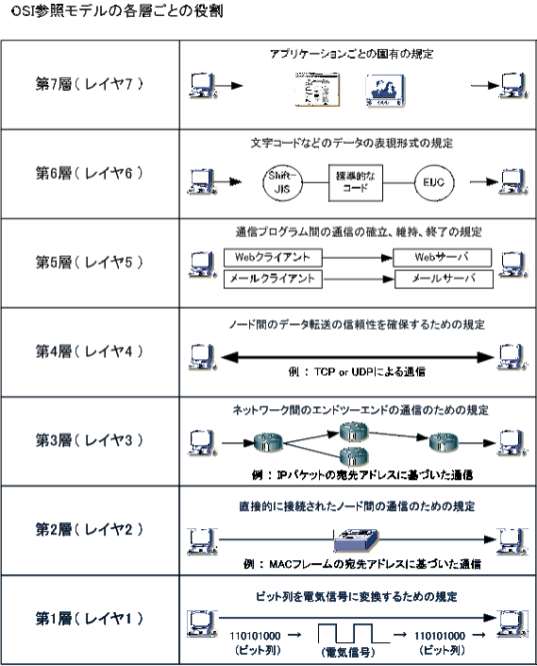

実際に製品をつくる際に、第1層と第2層、あるいは第5層〜第7層を厳密にわけることが難しくなりました。現在実際に運用されているのは、TCP/IPモデルと言われるものです。

**TCP/IPモデル**

第1層（ネットワーク・インターフェース層）　　OSI参照モデルの第１層と第２層にあたる。イーサネットや無線LANなどがこの層になる。モデムや光回線などの接続で使われているPPP（Point To Point）プロトコルもこの層に属する。

第2層（インターネット層）　　OSI参照モデルのネットワーク層（第3層）にあたる。IPプロトコルに基づく通信を実現する。

第3層（トランスポート層）　　OSI参照モデルのトランスポート層（第4層）にあたる。TCPやUDPなどのプロトコルはこの層である。

第4層（アプリケーション層）　　OSI参照モデルのセッション層からアプリケーション層までに相当する。個々のプログラムでの通信のしかたを決める。文字コード、画像形式、暗号化方式などのデータの表現形式はこの層。また、Webや電子メールなどのアプリケーションでの通信プロトコル（HTTP、FTPなど）もこの層。

このうちの第4層は、ブラウザに内蔵されている「開発ツール」で確認することができます。つまり、第4層は、アプリケーションが実際にどのように通信をやりとりしているか、その取り決めです。「HTTP」や「HTTPS」でのやりとりをどうするかということなどです。

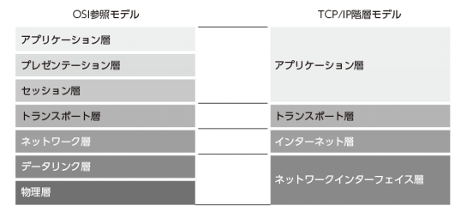

図の引用元は https://thinkit.co.jp/story/2015/04/30/5800

# Webブラウザ

## WWWとは

WWWはWorld Wide Webの略で、HTTPプロトコルによって提供されるクライアント・サーバモデルに従って構築された情報検索システムで、世界中からアクセス可能なインターネット上の情報のことを指します。

情報と方法を、ハイパーリンクを含むハイパーテキスト文書（HTML文書）によってつなぐことができ、情報どうしをつなぐリンクが、あたかも蜘蛛の巣（Web）のように広がっているイメージから、この名前がつけられました。

注：クライアント・サーバ・システム・・・サービスを要求するクライアントと、要求されたサービスを提供するサーバで構成されます。サーバの種類には、Webページの提供をするWebサーバ、メールの送信をおこなうSMTPサーバ、メールの受信をおこなうPOPサーバ、ドメイン名からIPアドレスを返答するDNSサーバなどがあります。

## WebサイトとWebページ

**WEBページ（ホームページ）とは**

インターネットで公開された情報・文書を「Webページ」または「ホームページ」といいます。

Webページは、レイアウト情報、文章・画像・動画などのデータで構成され、インターネットを通して、Webサーバ（WWWサーバ）上にあるデータをみなさんがお使いのコンピュータのブラウザを用いて閲覧することができます。

**Webサイトとは**

WebページのまとまりをWebサイトといいます。

## ブラウザ

Webページを閲覧するためのアプリケーションソフトを、「Webブラウザ」または「ブラウザ」といい、閲覧する行為を「ブラウジング」といいます。

ブラウザは、文字列、画像、音声、動画などの情報を、HTMLというプログラム言語で記述されたとおりに画面に表示する機能を持っています。

代表的なブラウザとして、「Google Chrome」や「Mozilla Firefox」などがあります。

**ブラウザのシェア**

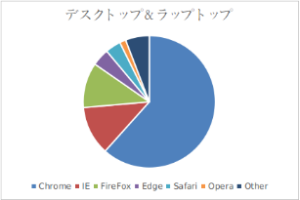

（デスクトップ＆ノートブック）

|  |  |
| --- | --- |
| Chrome | 61.64% |
| IE | 11.98% |
| Firefox | 11.02% |
| Edge | 4.23% |
| Safari | 3.79% |
| Opera | 1.52% |
| Other | 5.82% |

（モバイル）

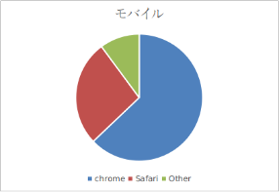

|  |  |
| --- | --- |
| Chrome | 62.90% |
| Safari | 26.97% |
| Other | 10.13% |

**OSのシェア**

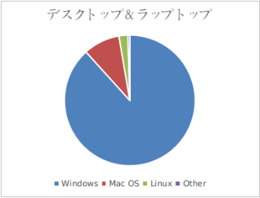

（デスクトップ&ノートブック）

|  |  |
| --- | --- |
| Windows | 88.31% |
| Mac OS | 9.02% |
| Linux | 2.20% |
| Other | 0.47% |

（モバイル）

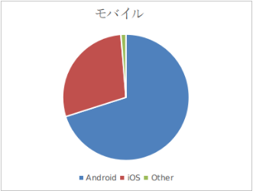

|  |  |
| --- | --- |
| Android | 70.07% |
| iOS | 28.66% |
| Other | 1.27% |